Unidad 13. Eligiendo objetivos de vida adecuados y actividades importantes para mí[1]

**Ejercicio 3: ¡El plan está listo!**

## La historia de María - parte final

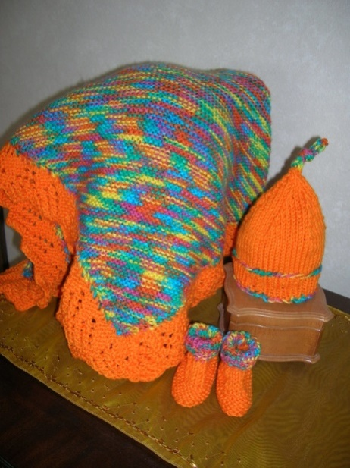Había pasado un mes desde que María había empezado a tejer. Ella y Ana salieron a dar su tradicional paseo semanal y tomar un café. María estaba completamente lista con su plan sobre cómo convertir su actividad favorita en su nueva meta de vida. Ella le dijo a Ana que había conocido a personas geniales en el curso, algunos de ellos muy jóvenes y muy entusiastas, otros, gente de su edad, en busca de un nuevo pasatiempo. Una de las jóvenes del curso le habló de una iniciativa muy interesante relacionada con el suministro de ropa a personas sin hogar. Una red de varias ONG reclutan voluntarios para tejer ropa, mantas, bufandas, sombreros, suéteres, etc. para las personas sin hogar en Europa.

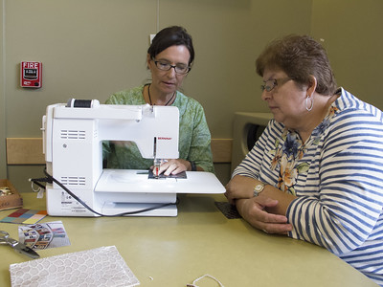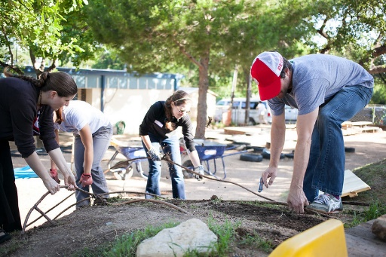Estas organizaciones proporcionan a los voluntarios todos los materiales necesarios para tejer de forma gratuita, y se espera que los voluntarios hagan la ropa y dejen un cordial mensaje a la persona a quien se los entregarán.

Sofía

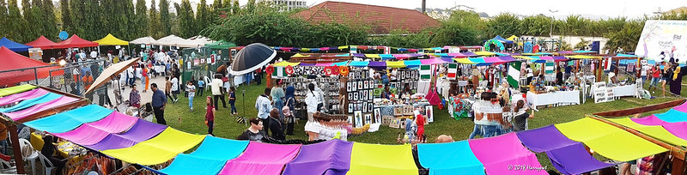Una de las mujeres mayores, Sofía, sin embargo, le dijo que era voluntaria de una organización que organiza bazares benéficos con juguetes tejidos para ayudar a niños con discapacidades, huérfanos y niños de familias muy pobres.

Durante el último mes, María ha podido estudiar las dos organizaciones locales que gestionan estas iniciativas en su región. Luego calculó cuánto tiempo puede dedicar un día a tejer y lo que podría producir en una semana. Según sus cálculos, si dedica una media de 5 horas al día, puede participar en ambas iniciativas. María se ha puesto en contacto con las dos organizaciones y ha concertado una cita. Tuvo reuniones con los responsables de ambas organizaciones en una semana. Durante estas reuniones, rellenó las solicitudes de su voluntariado y se convirtió en miembro. Hasta ahora había tejido un dinosaurio, tres sombreros y tres bufandas de punto, y estaba muy orgullosa de sí misma. Sus primeros tejidos iban a llegar a sus nuevos dueños a finales del mes que viene.

## 

## Actividad 1: Hoja de trabajo de establecimiento de metas de María

Esta actividad requiere que el AAWID cumplimente una hoja de trabajo de metas en lugar del personaje principal (página siguiente). Esta tarea proporcionará al educador una descripción detallada de la comprensión y el conocimiento de los AAWID con respecto al proceso de establecimiento y logro de metas de vida. Es importante que las partes menos claras del proceso sean discutidas y explicadas de nuevo en detalle por el educador.

La nueva meta de vida de María es ...…………………………………………………………………………………………........................................................................................................................................

Sus pasos para alcanzar la meta son:

1.

2.

3.

4.

5.

6.

7.

Las cosas que la ayudaron a alcanzar su objetivo son:

………………………………………………………………………………………………………………………………...……………………………………………………………………………………………………………………………...……………………………………………………………………………………………………………………………...………………………

¿Cómo sabría si María ha logrado su objetivo?

………………………………………………………………………………………………………………………………...……………………………………………………………………………………………………………………………...……………………………………………………………………………………………………………………………...………………………

1. Algunos de los ejercicios sugeridos aquí se han inspirado en materiales publicados en https://positivepsychology.com